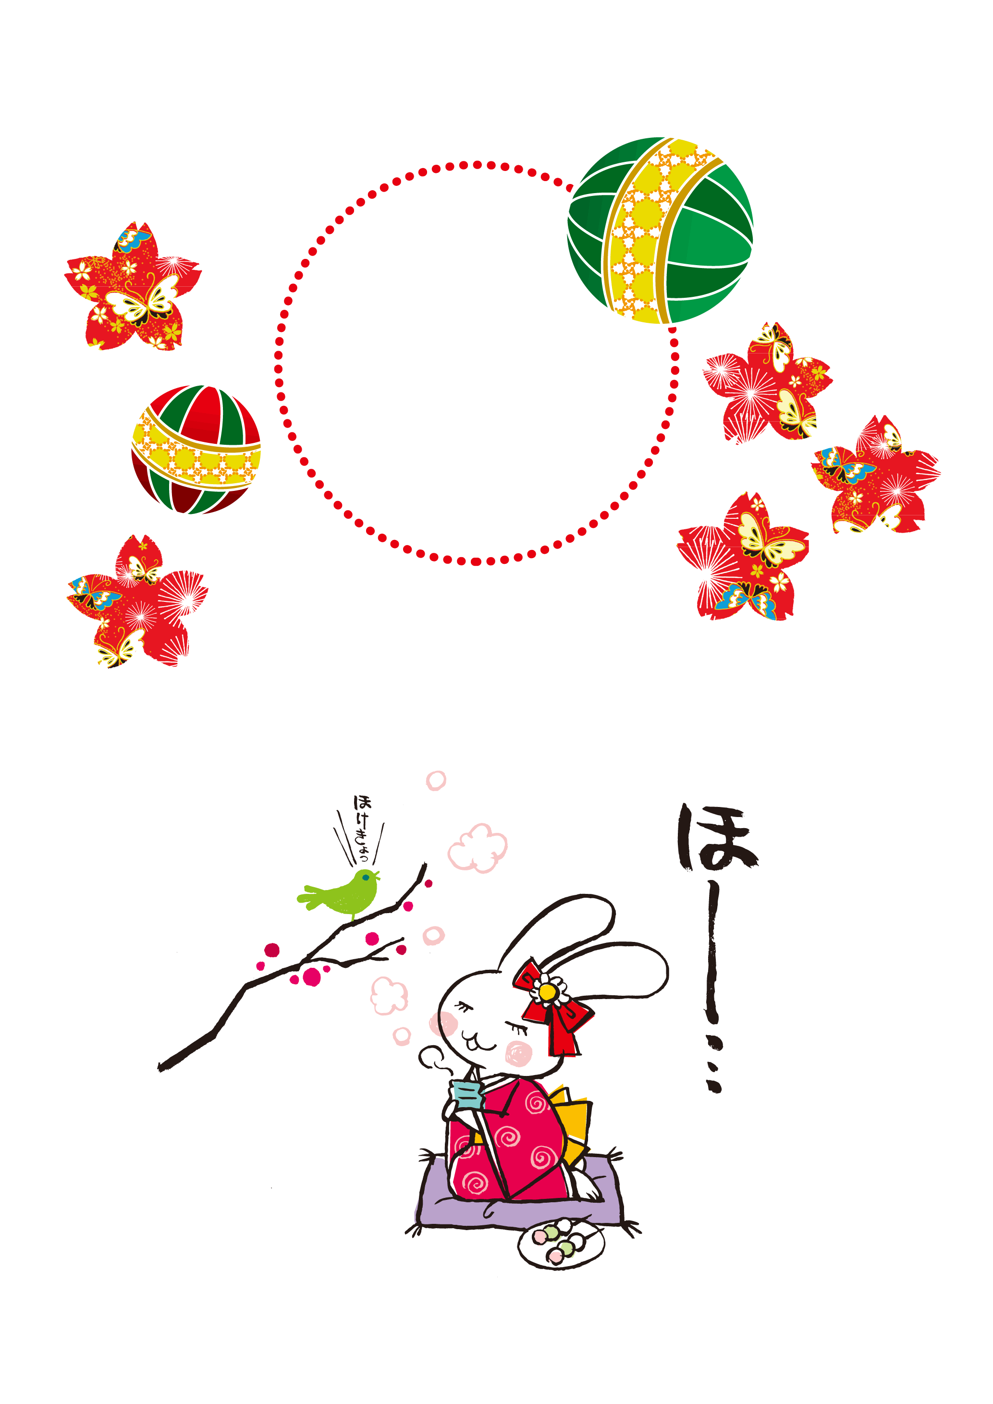

**裏用**

**表用**

画像を入れてね。